Bistand til Etiopia

1 Internasjonal bistand til Etiopia
I 2021 var Norge det femte største giverlandet i OECDs utviklingskomite (DAC) av øremerket bistand til Etiopia. 2021 er den mest oppdaterte statistikken for landfordelt internasjonal bistand.
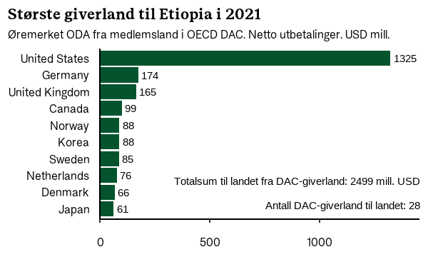

2 Norsk bistand til Etiopia
I 2022 utbetalte Norge 869 millioner kroner øremerket bistand til Etiopia gjennom bilaterale og multilaterale kanaler. I tillegg viser beregninger at landet har mottatt bistand fra norsk kjernestøtte til multilaterale organisasjoner.
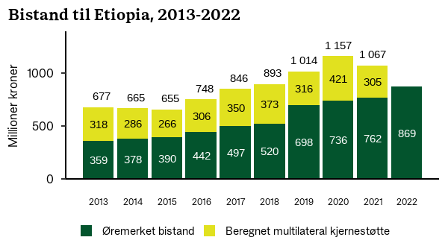

2.1 Norsk øremerket bistand i 2022
I 2022 var mest av den øremerkede bistanden til Etiopia rettet mot Miljø og energi (247 mill), Produksjon og handel (175 mill) og Nødhjelp (148 mill).
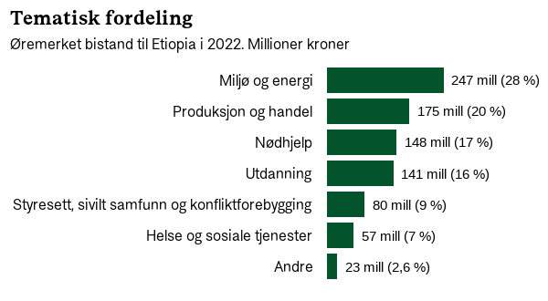
I 2022 ble mest av den øremerkede bistanden til Etiopia gitt gjennom Norske ikke-statlige organisasjoner (243 mill), Offentlig sektor i mottakerland (214 mill) og Multilaterale organisasjoner (183 mill).
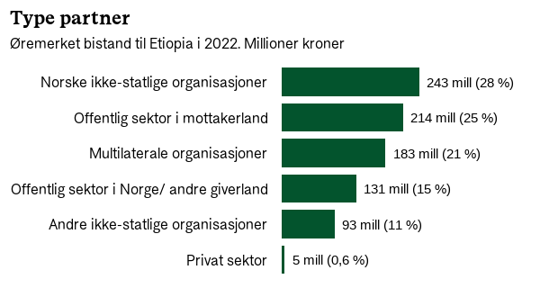
De tre største partnerne for den øremerkede bistanden til Etiopia i 2022 var Ethiopia Ministry of Finance and Economic Development (204 mill), Kirkens Nødhjelp (72 mill) og KfW Entwicklungsbank (60 mill).
Avtalepartnere, øremerket bistand til Etiopia i 2022
Avtalepartner | NOK mill
Ethiopia Ministry of Finance and Economic Development | 204
Kirkens Nødhjelp | 72
KfW Entwicklungsbank | 60
UNOCHA - UN Office of Co-ordination of Humanitarian Affairs | 53
Utviklingsfondet | 42
UNICEF - United Nations Children's Fund | 41
Norges Røde Kors | 35
Flyktninghjelpen | 26
Farm Africa | 26
UNFPA - UN Population Fund | 25
Andre partnere | 286
Total | 869

2.2 Beregnet norsk multilateral kjernestøtte til Etiopia
OECDs beregninger tilsier at Etiopia mottok 305 millioner kroner av Norges kjernestøtte til multilaterale organisasjoner i 2021.
Tabellen under viser organisasjonsfordelingen av beregnet norsk multilateral kjernestøtte til Etiopia i 2020. Nyere beregninger fordelt på organisasjon er ikke tilgjengelig per i dag.
De tre største partnerne for den beregnede multilaterale kjernestøtten til Etiopia i 2020 var IDA - International Development Association (121 mill), AFDB - African Development Bank (71 mill) og GAVI - Global Alliance for Vaccines and Immunization (69 mill).
Avtalepartnere, beregnet multilateral kjernestøtte til Etiopia i 2020
Avtalepartner | NOK mill
IDA - International Development Association | 121
AFDB - African Development Bank | 71
GAVI - Global Alliance for Vaccines and Immunization | 69
GCF - Green Climate Fund | 58
GFATM - Global Fund to Fight AIDS, Tuberculosis and Malaria | 20
CERF - Central Emergency Response Fund | 19
UNDP - UN Development Programme | 16
UNICEF - United Nations Children's Fund | 15
WFP - World Food Programme | 14
UNFPA - UN Population Fund | 6
Andre partnere | 11
Total | 421

Landflaket ble lastet ned den 07. 05. 2023 fra Landflakportalen, produsert av Norads Seksjon for Statistikk og analyse.

Landsiden til Etiopia i portalen bistandsresultater.no gir detaljert oversikt over øremerket bistand til landet.
Beregnet norsk multilateral kjernestøtte til Etiopia er beregnet av OECDs utviklingsdirektorat (DCD), og er basert på de multilaterale organisasjonenes forbruk av kjernestøtte på mottakerland. Bistand til landet gjennom regionale og globale programmer og fond utover multilateral kjernestøtte er ikke inkludert i landflaket.
På grunn av avrundinger i OECDs beregninger kan det være noe avvik mellom totalbeløpet på multilateral kjernestøtte til landet i 2020 i denne tabellen og på forsiden.
OECDs landfordelte beregninger omfatter kjernestøtte til de største, men ikke alle multilaterale organisasjoner. Om lag 90 prosent av multilateral kjernestøtte fra DAC-land inngår i OECDs landfordelte beregninger. Tabellen gir dermed ikke en fullstendig oversikt over beregnet kjernestøtte til mottakerlandet for alle multilaterale organisasjoner Norge støtter.

